

信息科学与工程学院

2024－2025学年第二学期

实 验 报 告

课程名称： 高频电子线路实验
实验名称： 调频与鉴频实验

专 业 班 级 通信3班
学 生 学 号
学 生 姓 名
实 验 时 间 2025年 5月 8 日
指 导 教 师
目录
一、 实验原理 3
二、 仿真结果 3
三&四、实验结果与实验分析 3
1.NE564锁相环调频实验 3
2.NE564锁相环鉴频实验： 6
五、思考题 16

实验原理
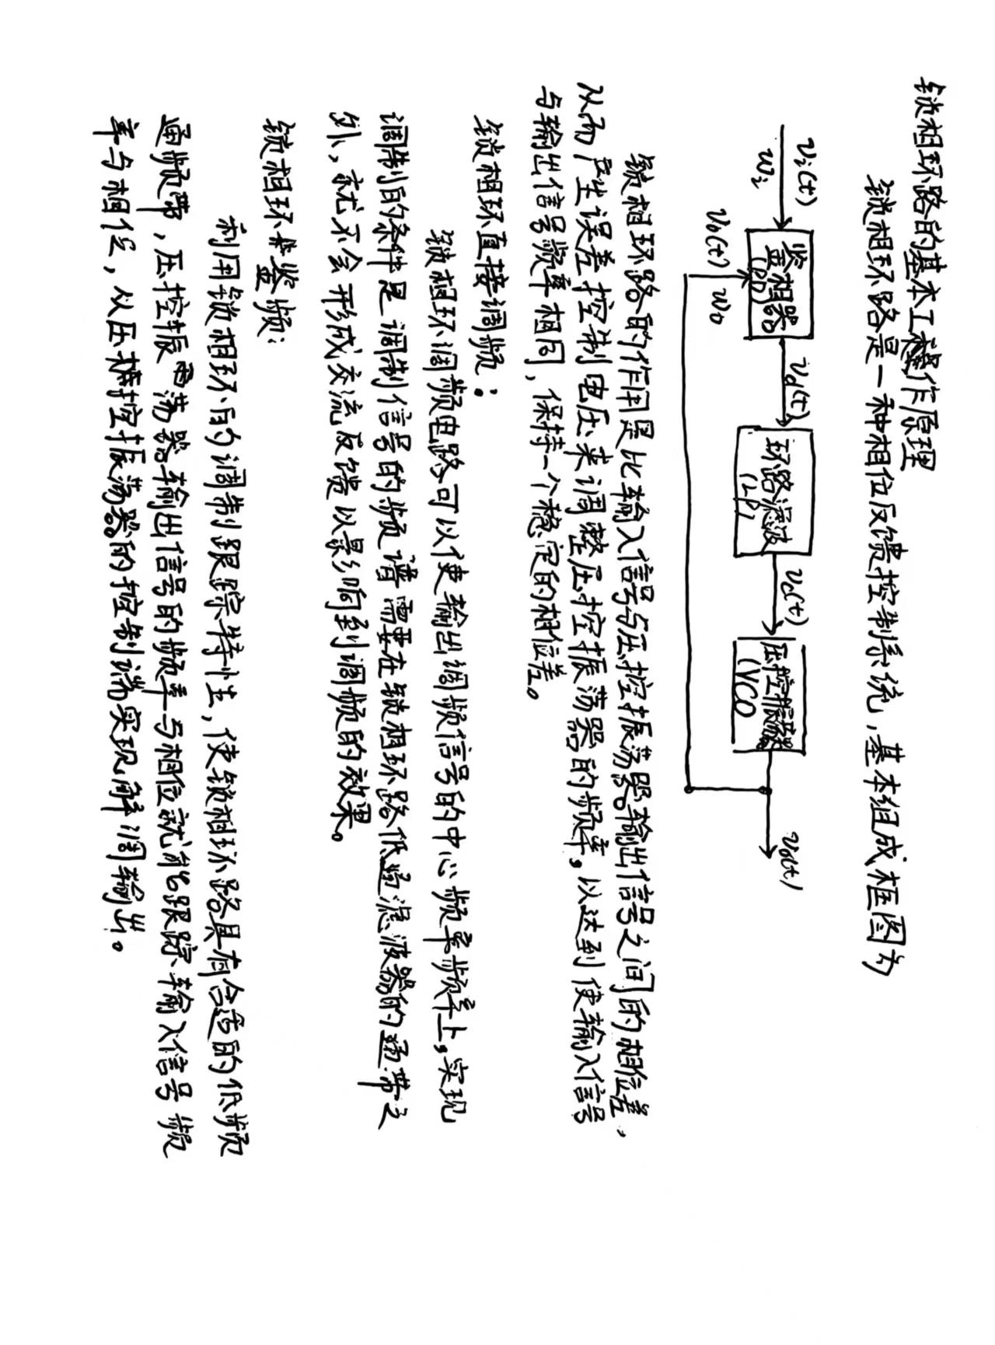

仿真结果
无

三&四、实验结果与实验分析

1.NE564锁相环调频实验
（1）参照模块12，测量中心频率fo：
将输入端接地。分别接通开关12K01和12K02，调整‘频率微调’电位器12W02及微调电容12C07，用示波器测量12TP04端信号波形及频率， 填入下表。
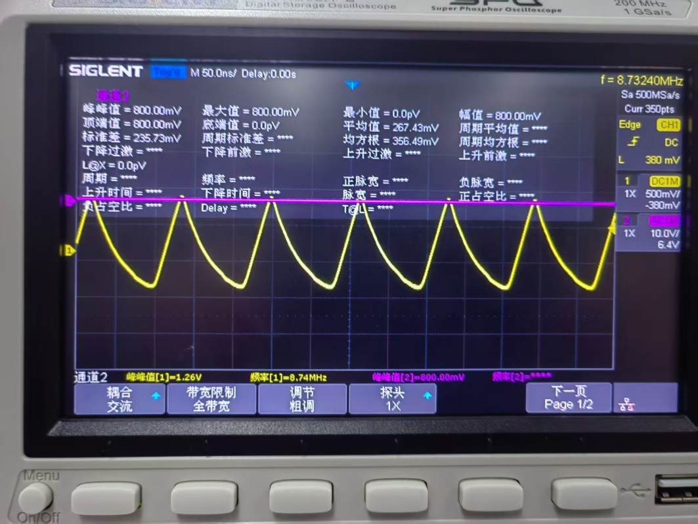
图 1 30pF
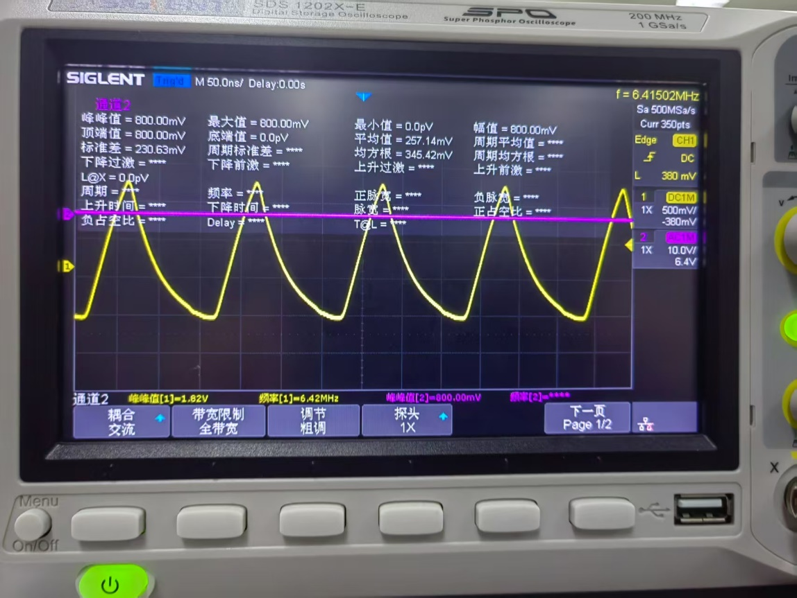
图 2 约为51pF
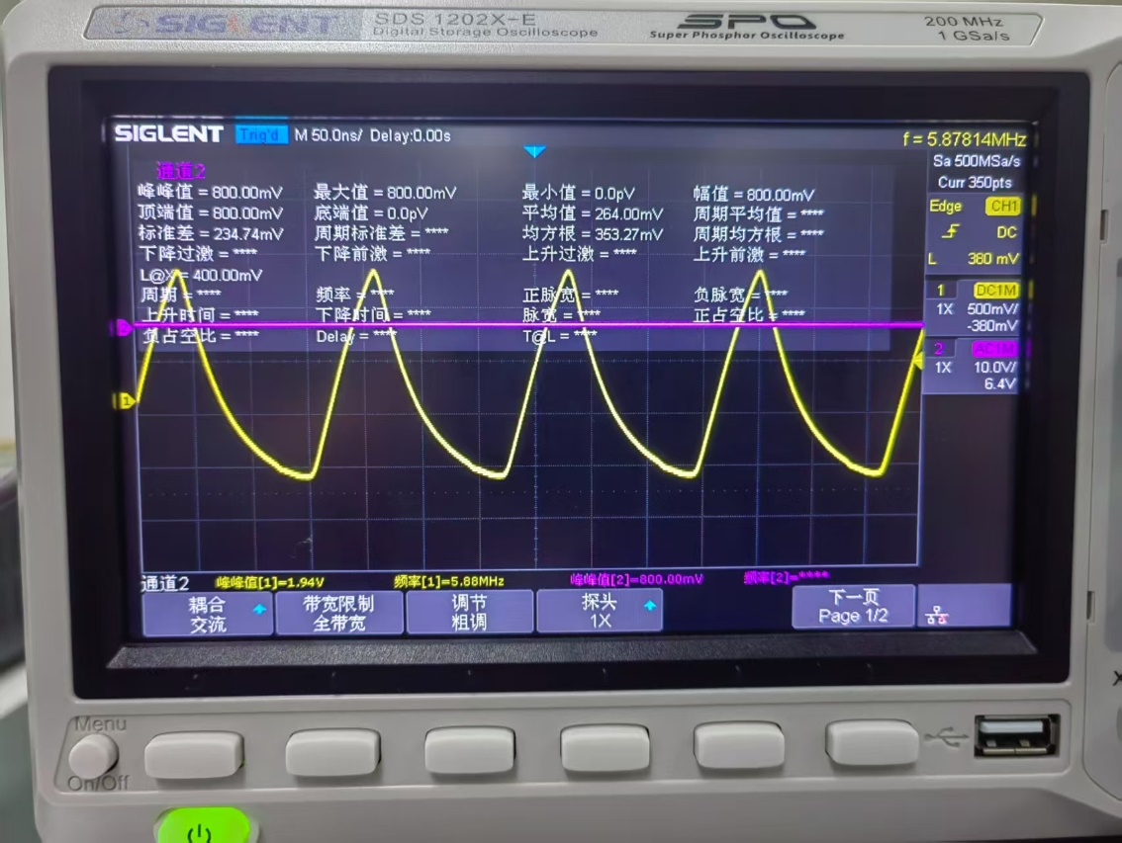
图 3 51pF-81pF
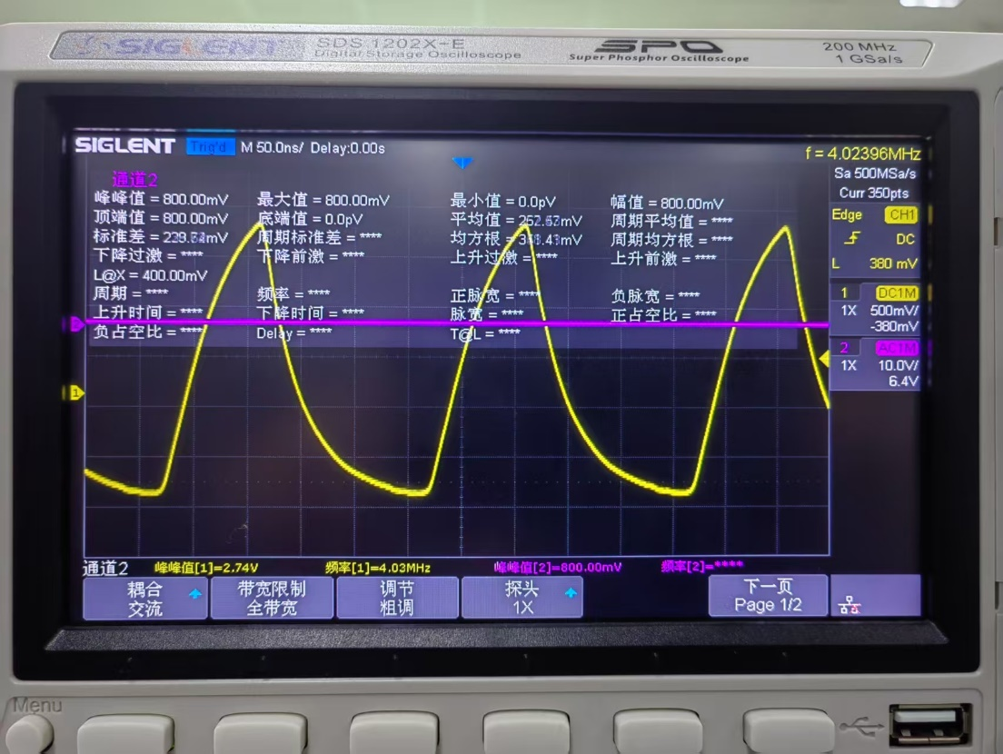
图 4 81pF-111pF

跨接电容C(pF) | 0~30 | 30~60 | 51~81 | 81~111
中心频率f。/(MHz) | 8.74 | 6.42 | 5.80 | 4.02
幅度(Vpp/V) | 1.26 | 1.82 | 1.94 | 2.74
波形 | 失真方波 | 失真方波 | 失真方波 | 失真方波
可以发现，随定时电容的增大，输出增益也在增大，同时中心频率下降
（2）用示波器观察调频波输出：
①将开关12K01、12K02均闭合，调整‘频率微调’电位器12W02及微调电容12C07，使中心频率等于4MHz左右。
②低频信号源输出的频率为1KHz，输出峰峰值1.5V的信号接入12IN01音频信号输入端。
③调整低频信号源的输出幅度，用示波器观察调频波输出端12OUT02端信号，应有调频波输出。
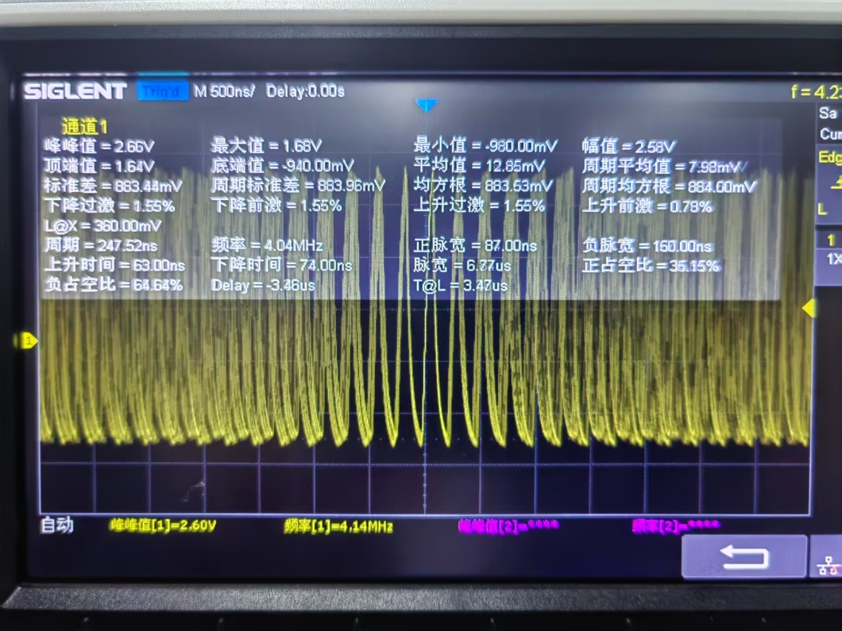
图 5调频波输出

2.NE564锁相环鉴频实验：
1. 用示波器确定锁相环鉴频电路的捕捉带和同步带
①将开关13K01闭合（测试档）；
②将开关13K03闭合，13K02断开；
③将锁定范围电位器13W02旋到最大（顺时针旋到底）；
④从13B01输入高频信号输入幅度为2V左右，频率4MHz；
⑤用示波器测量13TP04的信号，其输出频率应该与高频信号源的频率一致，即锁相环已锁定；
⑥增加及降低高频信号的频率，当13TP04端的输出不再跟踪高频信号源的频率时，该锁相环已失锁，其测得的频率范围就是同步带。
⑦把高频信号源的输出频率调整在同步带以外，即该锁相环电路已对输入信号失锁，然后慢慢增加及降低高频信号源的输出频率，当13TP04检测环的输出频率跟踪输入时，即该锁相环实验电路已锁定，其测得的频率范围就是‘捕捉带’。将测量结果填入上表中。
⑧将开关13K03断开、开关13K02闭合。‘锁定范围’电位器13W02旋到中间，重新测试同步带、捕捉带，将测量结果填入下表中。
（51+100p）
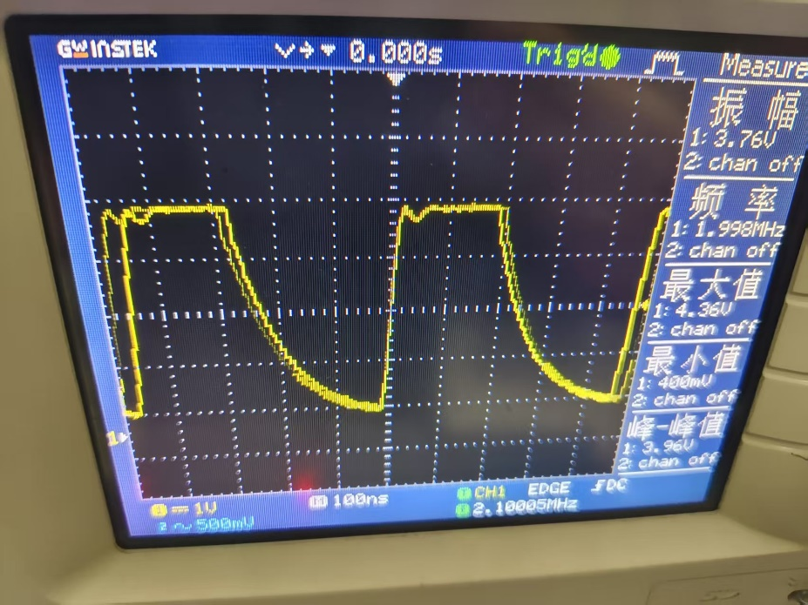
图 6 同步带最低频
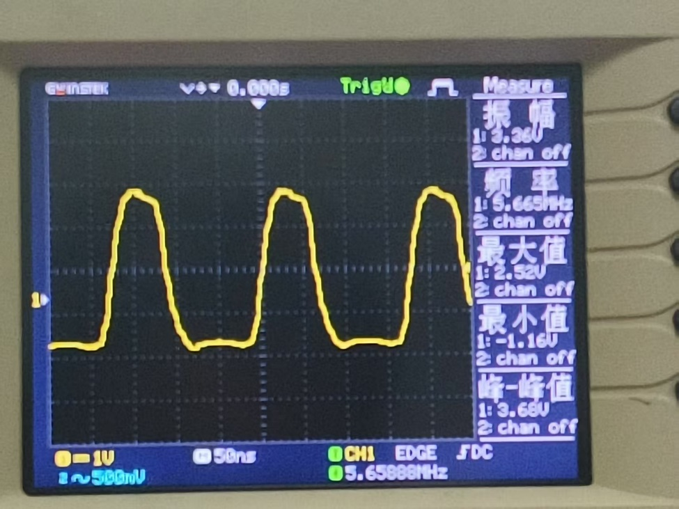
图 7 同步带最高频
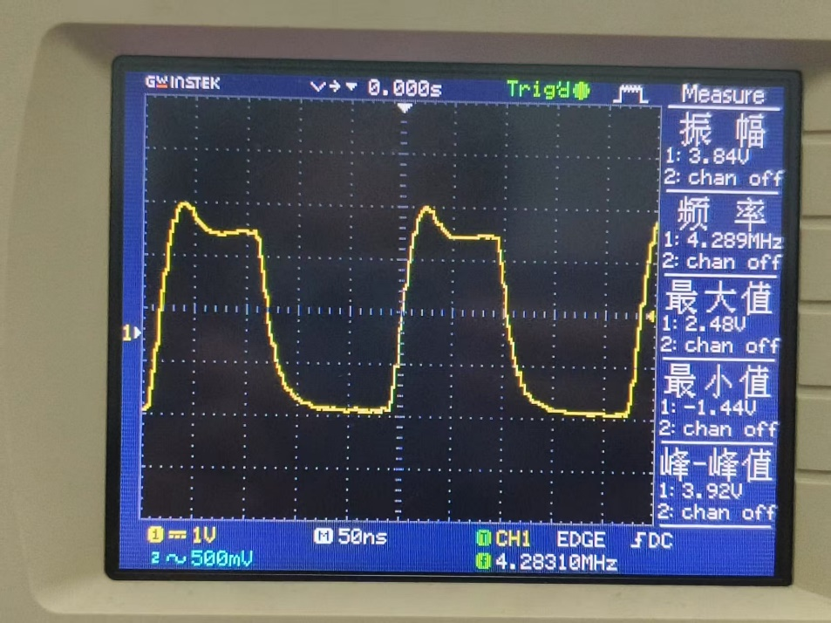
图 8 捕捉带频率
（31+100p）
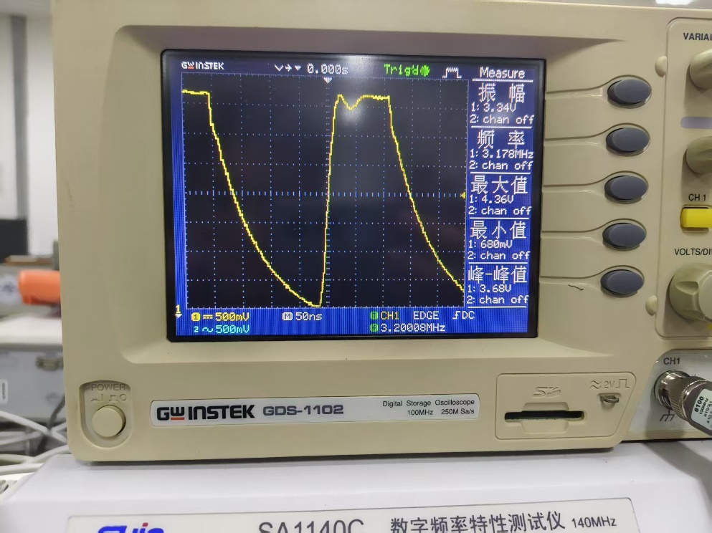
图 9 同步带最低频
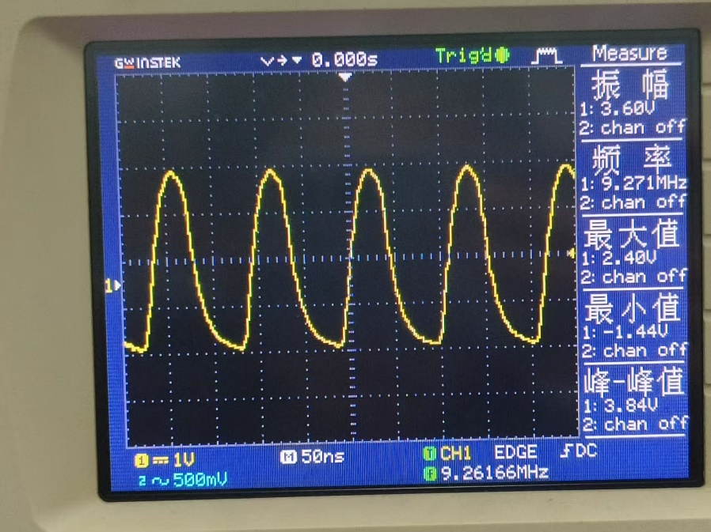
图 10 同步带最高频
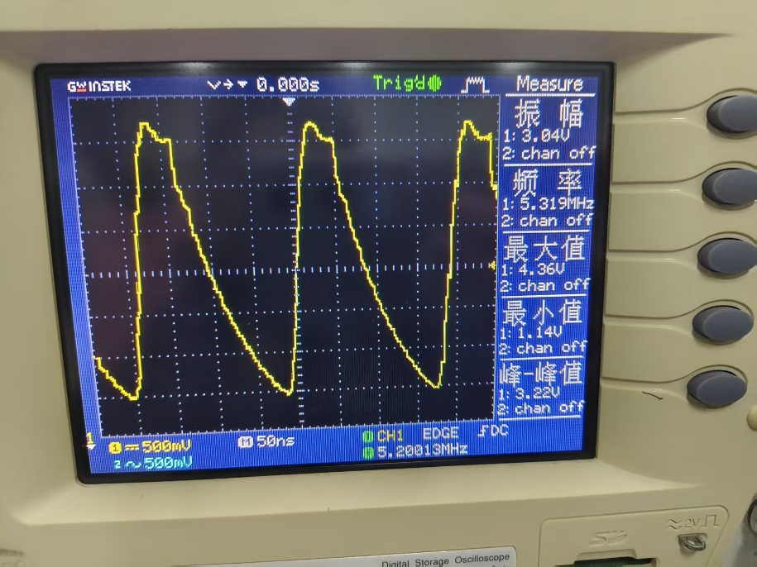
图 11 捕捉带最高频
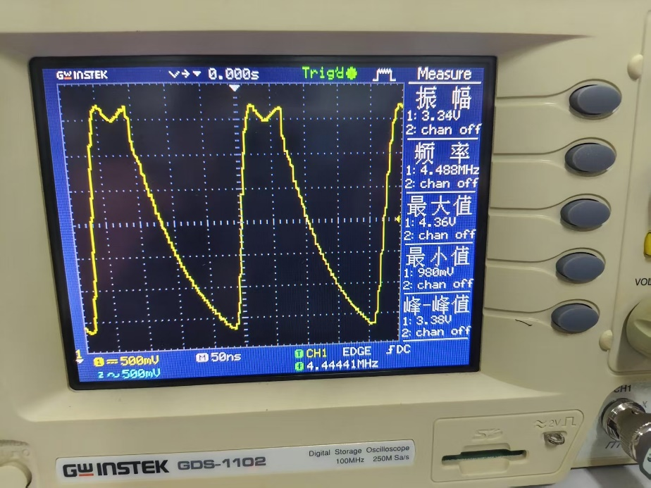
图 12 捕捉带最低频

VC0 外接的电容值(pF) | 51+100(可调) | 30+100(可调)
同步带(MHz) | 2.0-5.65 | 3.1-6.9
中心频率(MHz) | 4.2 | 4.6
捕捉带(MHz) | 4.2-4.3 | 4.5-5.4
我们可以发现，随着中心频率的提升，同步带的范围与捕捉带的范围也随之增大。
2．构建锁相环调频波输入
将锁相调频电路输出的调频信号，输入至锁相环鉴频电路的输入端13B01，开关13K01断开。
注意：应保持锁相调频电路和锁相鉴频电路的中心频率均为4MHz。
3．观察锁相环鉴频输出
①将锁相环鉴频器的‘锁定范围’电位器13W02旋到最大（顺时针旋到底）。
②用示波器观察鉴频输出13B08端输出信号，应与低频信号源的输出频率相同，无失真。
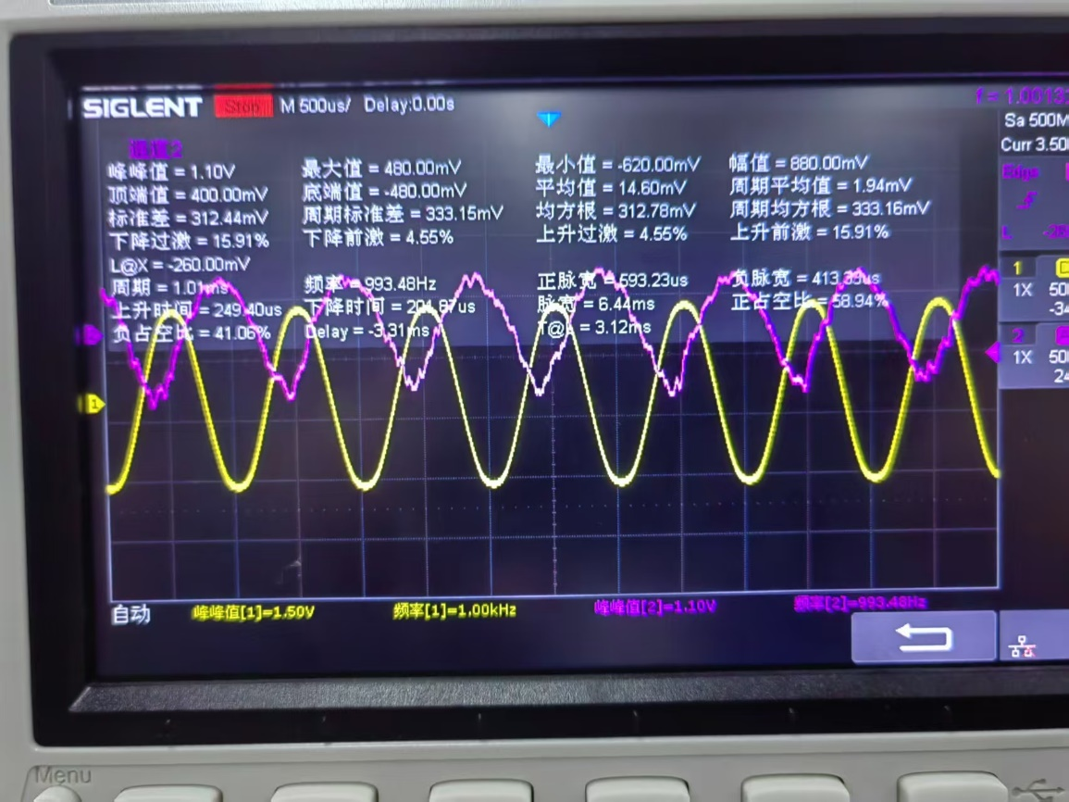
图 13 解调输出
③低频信号源输出1KHz的正弦信号，改变其输出幅度（1~3V峰峰值），微调调频模块（模块12）的‘频率微调’电位器12W02，观察鉴频模块的13B08端输出信号及幅度变化，使之不失真，输出幅度最大。将结果记录在自行设计的表格内，分析结果并得出结论。
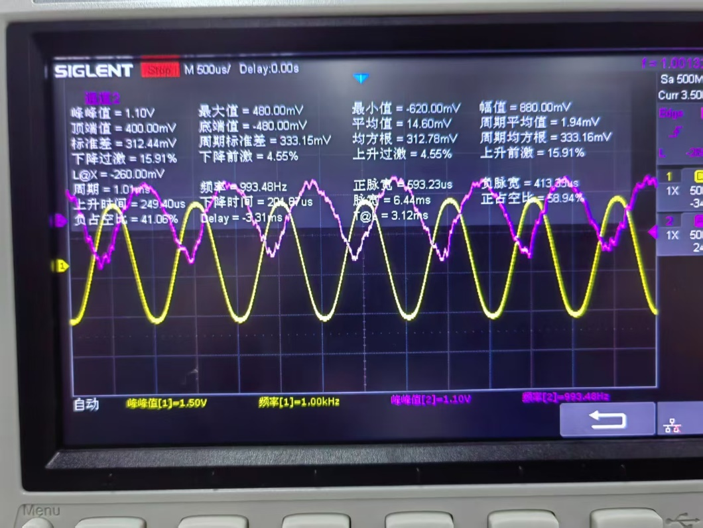
图 14 Vpp = 1.5V
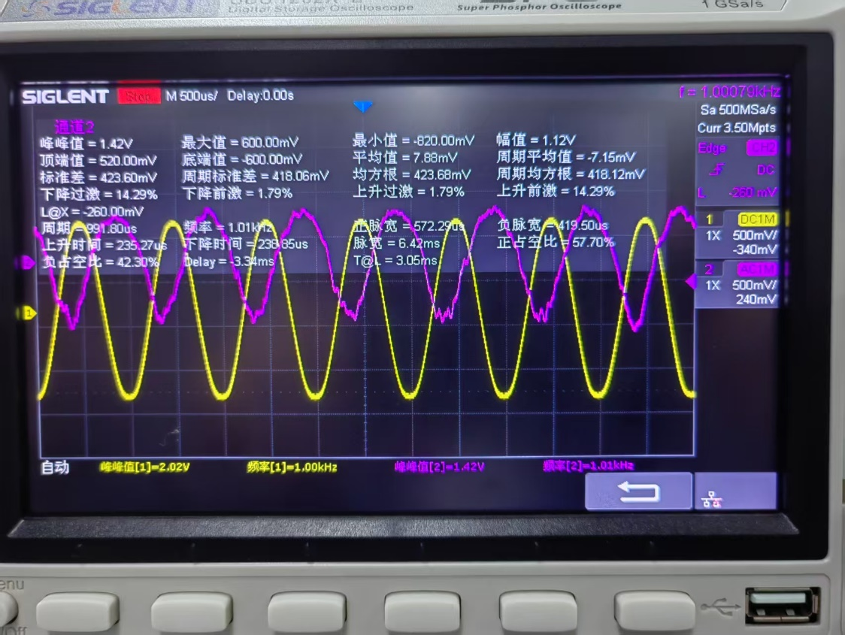
图 15 Vpp=2.0V
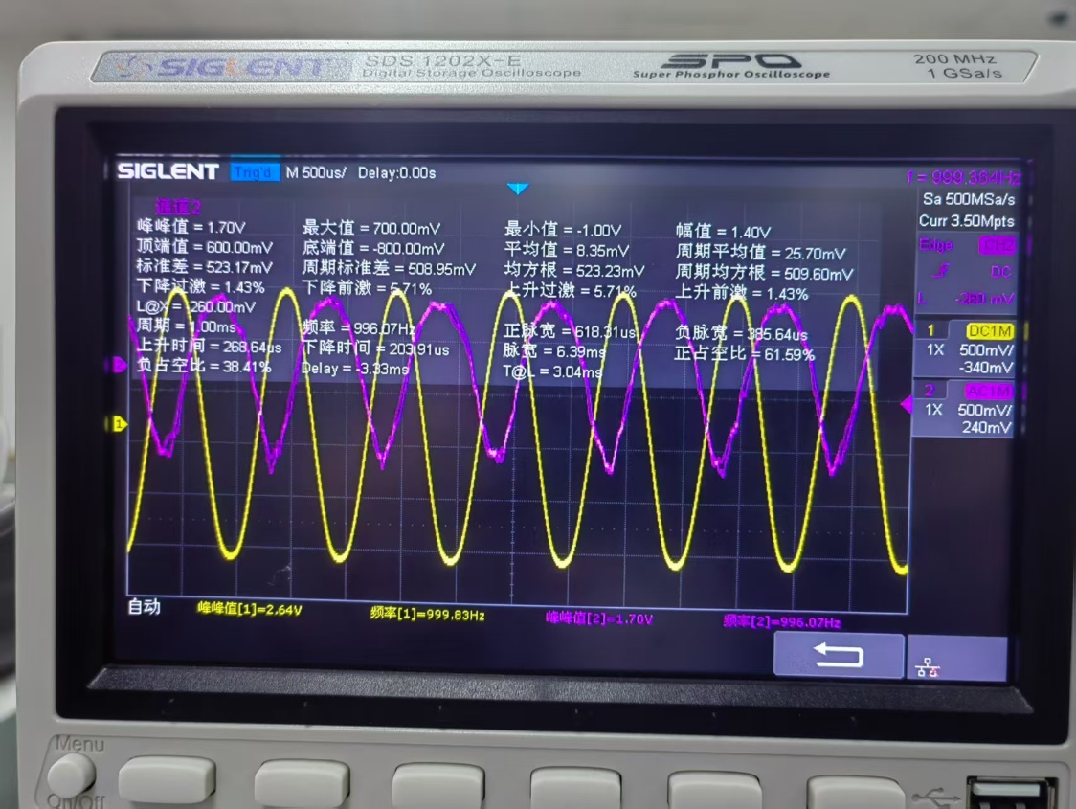
图 16 Vpp=2.6V
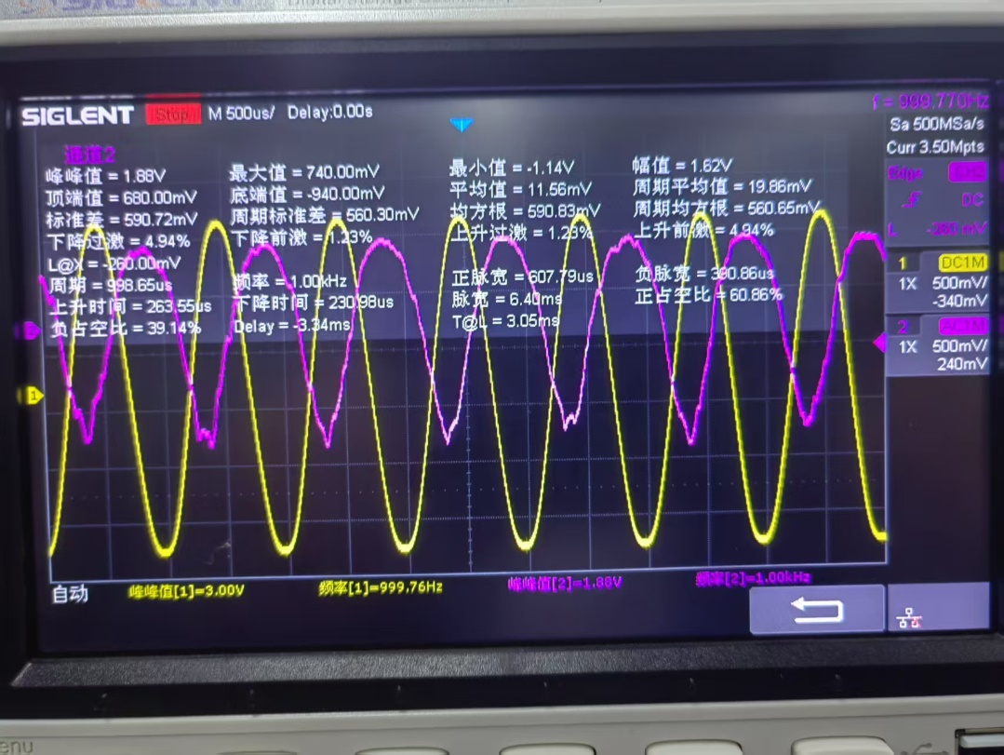
图 17 Vpp=3.0V
调制信号的幅值Vpp/V | 解调信号的幅值Vom/V | 波形变化
1.5 | 1.1 | 失真严重
2.0 | 1.42 | 失真改善
2.6 | 1.47 | 失真改善
3.0 | 1.96 | 失真改善
可以发现，随着调制信号的增大，我们输出幅值失真逐渐改善，同时输出幅值也在增大，这里信号失真较为明显，这有可能是因为我们选择的调制频率太小了。这会使锁相环输入的调制信号产生交流反馈，影响调频输出。
④保持低频信号源输出幅度1.5V（峰峰值）不变，频率在(500Hz~10KHz)范围内变化，观察鉴频输出13B08端信号及幅度变化，确定锁相环鉴频电路的工作范围。将结果记录在自行设计的表格内，分析结果并得出结论。
图 18 f=1kHz
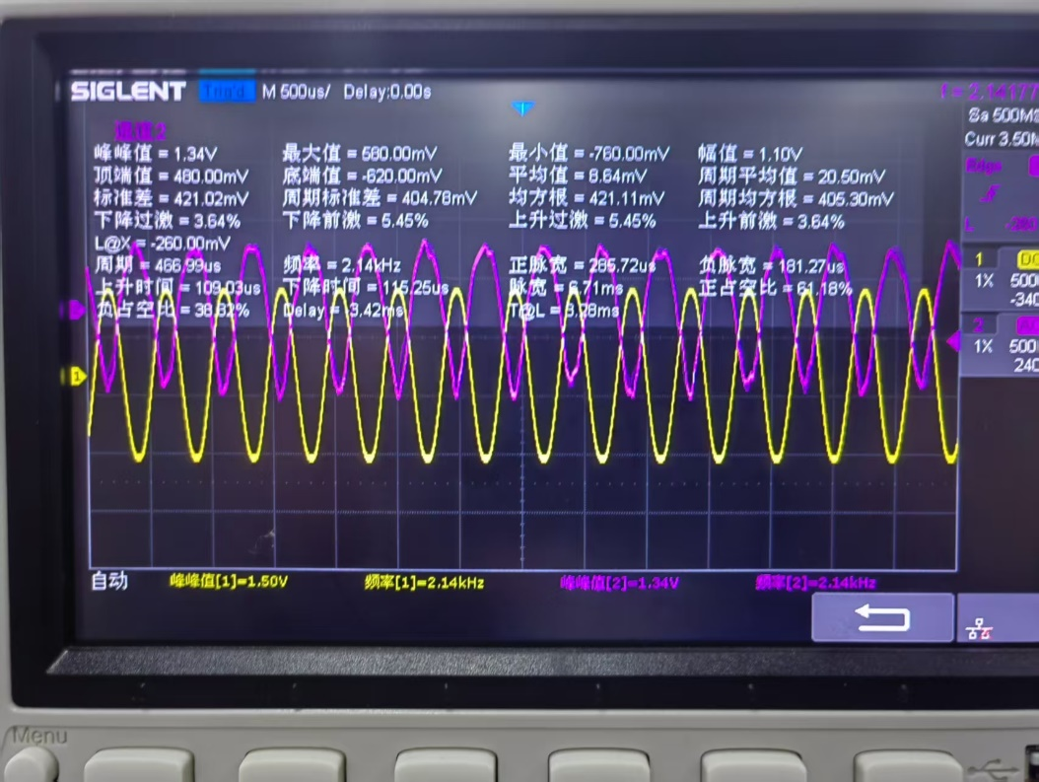
图 19 f=2.2kHz
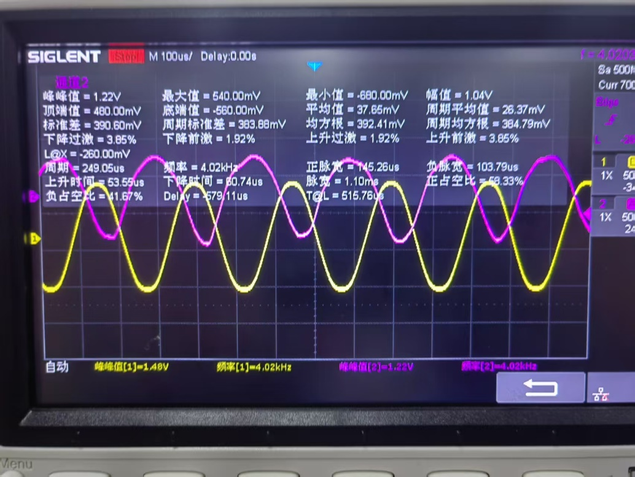
图 20 f=4k
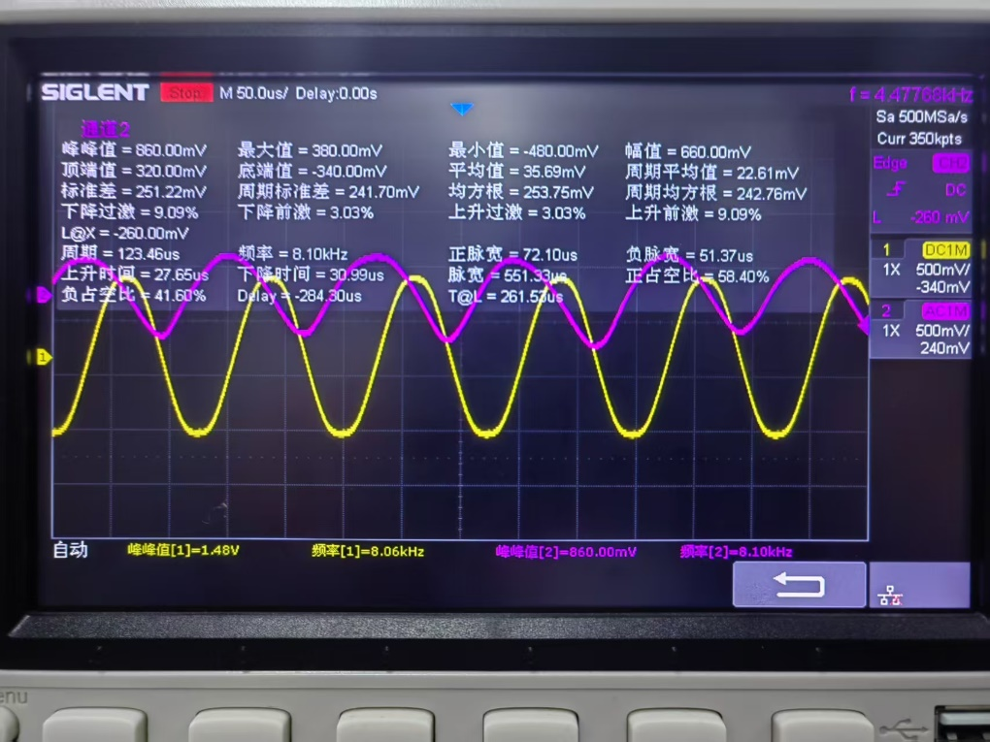
图 21 f=8k
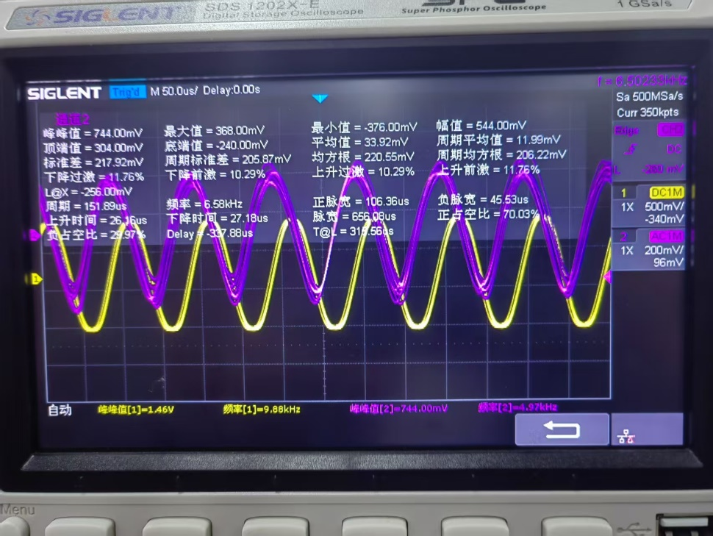
图 22 9.88kHz
调制信号的频率f₀/kHz | 解调信号的幅值Vom/V | 波形变化
1 | 1.1 | 失真严重
2.2 | 1.34 | 失真大大改善
4.0 | 1.22 | 失真大大改善
8.0 | 0.86 | 失真大大改善
9.88 | 0.72 | 失真大大改善
可以发现，随着调制信号频率的增大，我们输出幅值失真大大改善，同时输出幅值也在减小，这也验证了前面的猜测。（9.88kHz的结果抖动是输入信号不稳导致的）

五、思考题
1.如何判断环路是否锁定
使用示波器观察鉴相器的输出波形，如果为低频或直流信号，则环路锁定。
2.为什么锁相环有优良的性能
PLL通过反馈机制持续调整VCO频率，使输出信号精确跟踪参考信号的频率和相位，即使存在噪声或干扰，也能通过环路滤波器和积分作用（如电荷泵）抑制误差，保持稳定。

六、实验感想与心得
这次实验我们使用了集成锁相环来进行调频与鉴频，我们发现，集成锁相环能够大大减少我们调频与解调的复杂程度，且解调频的稳定性也进一步提升。

